Педагогическое мастерство и качество образования
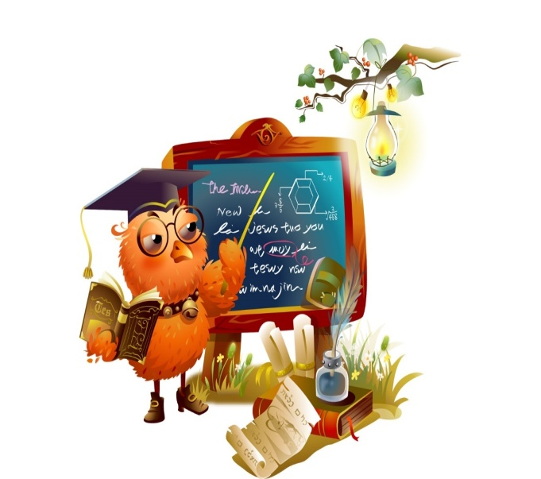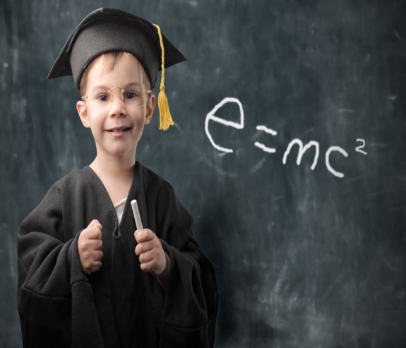
- «Не забывайте, что почва, на которой строится ваше педагогическое мастерство, — в самом ребенке, в его отношении к знаниям и к вам, учителю. Это — желание учиться, вдохновение, готовность к преодолению трудностей. Заботливо обогащайте эту почву, без нее нет школы»
Василий Александрович Сухомлинский

- Педагогический профессионализм определяется через понятие "педагогическое мастерство", которое может рассматриваться и как идеал педагогической деятельности, побуждающий педагогов к самосовершенствованию, и как эталон, содержащий оценку эффективности педагогического труда.

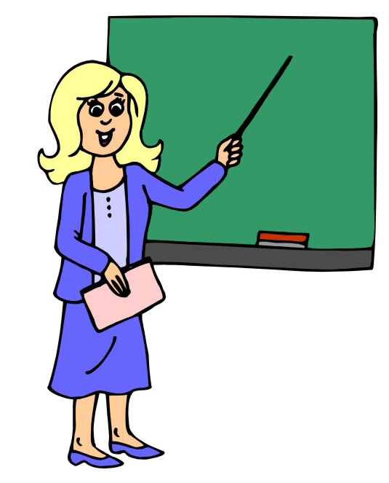

- Профессионализм педагога наиболее ярко проявляется в хороших результатах тех учеников, которых принято считать не желающими, не умеющими, не способными учиться.
Механизмы организации учебного процесса в традиционном и развивающем способах обучения
Объяснительный способ обучения | Деятельностный способ обучения
Используются внешние мотивы деятельности | Опора на внутренние мотивы деятельности
Выбираются педагогом, часто используются привычные средства, независимо от поставленной цели | Совместный с учащимися выбор разнообразных обучающих средств, адекватных цели
Организуются инвариантные действия, предусмотренные учителем | Вариативность действий, создание ситуации выбора в соответствии с возможностями ученика
Отслеживается внешний результат, главным образом уровень усвоения | Главное - внутренние позитивные личностные изменения в процессе обучения
Сравнение полученного результата с общепринятыми эталонами | Самооценка на основе применения индивидуальных эталонов

Заповеди современного учителя самому себе
- 1. Прими все то, что есть в ребенке, как естественное, сообразное его природе
- 2. Сопроводи его позитивную самореализацию
- 3. Старайся ничему не учить ребенка напрямую. Учись сам.
- 4. Ищи истину вместе с ними.
- 5. Искренне восхищайся всем красивым, что видишь вокруг.

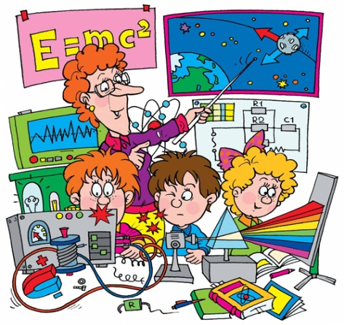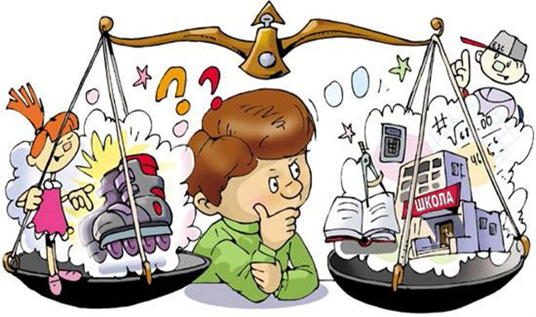

- 1. Педагог должен пробудить у ребенка интерес к предмету, предоставить ему возможность поверить в собственные силы и способность достичь успеха
- 2. Учитель должен оценить, что известно, а что нет ученику по предмету, с тем чтобы разработать программу обучения.
- 3. Программу следует структурировать таким образом, чтобы она обеспечивала быстрое достижение успеха
- 4. Учитель и ученик должны работать в тесном взаимодействии, обеспечивающем возможность обратной связи.
- 5. Должна быть установлена система поощрения за успех и выполнение задания.

- В.Ф.Шаталов утверждал, что для того, чтобы работа в школе была эффективной, должен сработать эффект «солёного огурца». Главное - создать рассол. Тогда какой бы огурец ни был, плохой или хороший, попав в рассол, он просолится.



Реализация принципа педагогической поддержки:
- • Верить в каждого ребёнка и его возможности;
- • Оценивать не личность, а действия, поступки;
- • Видеть ценность не только результата, а и самого процесса взаимодействия с ребёнком;
- • Проявлять внимание к каждому ребёнку постоянно, радуясь его самостоятельным действиям, поощряя их;
- • Не торопиться с выводами;
- • Помогать каждому в поиске своего «Я», в сохранении уникальности.
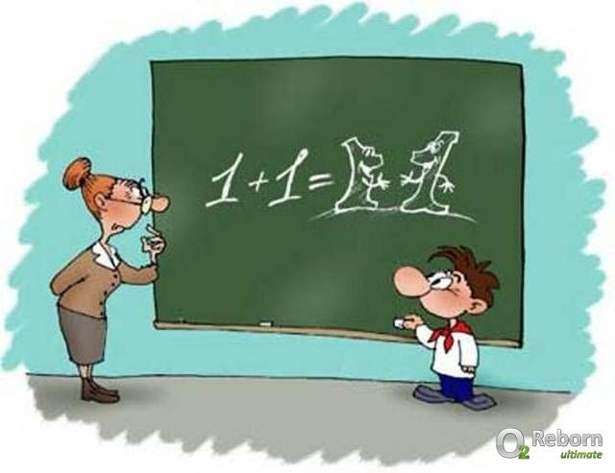
Общие показатели успешного обучения:
- 1. Качество успеваемости – прогресс каждого ребенка в достижении предметных , метапредметных и личностных результатов.
- 2. Интерес к обучению, мотив ответственности, высокая мотивация достижения успеха, социально- нравственные ориентации.
- 3. Бесстрессовое обучение, особенно в кризисные периоды развития.
- 4. Стабильность здоровья учащихся.
- 5. Удовлетворённость учителя своей работой.

- «Чтобы добиться многого, надо сразу взяться за немногое!»
Сенека
Педагогическая техника занимает особое место в структуре мастерства учителя.
Какие бы частные задачи не решал педагог, он всегда является организатором, наставником и мастером педагогического воздействия.
- Педагогическая техника - это совокупность навыков, которая необходима для эффективного применения системы методов педагогического воздействия на отдельных учащихся и коллектив в целом.
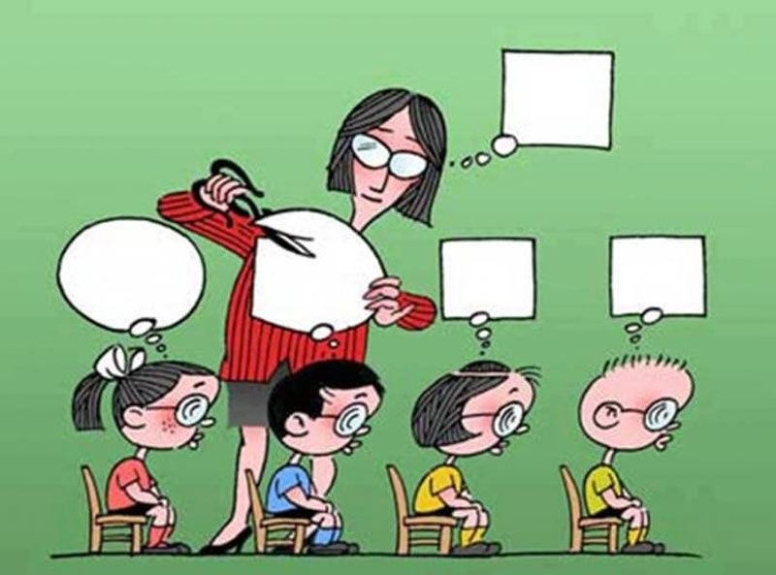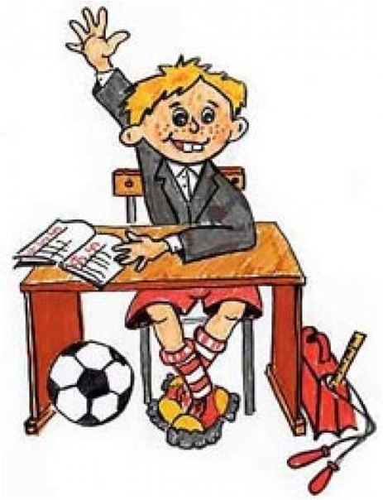

Фиксированное наблюдение за реакциями учащихся при изучении их отношений с учителями
Действия | Реакция учащихся
Действия | если учитель пользуется авторитетом | при  нейтральном отношении к учителю | при отрицательном отношении к учителю
Просьба | Проявление радости | Согласие выполнить без обязательности | Согласие без выполнения
Совет | Обязательность  выполнения | Выполнение при наличии своих интересов | Игнорирование
Требование | Качественное,  добросовестное  выполнение | Формальное  выполнение | Уход от выполнения требования
Наказание | Исправление | Приспособленчество | Озлобление

